

**SLOVENSKÝ NÁRODNÝ AEROKLUB GENERÁLA M. R. ŠTEFÁNIKA**

**A**

**AEROKLUB DUBNICA NAD VÁHOM, LETISKO SLAVNICA**

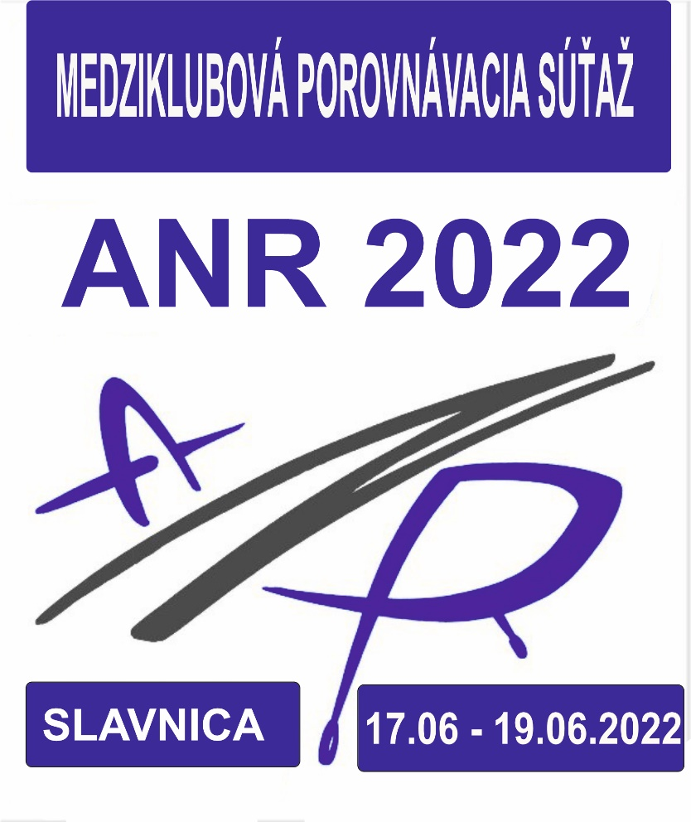

**PROPOZÍCIE**

**MEDZIKLUBOVÁ POROVNÁVACIA SÚŤAŽ**

**V AIR NAVIGATION RACE (ANR) 2022**

Slavnica 17. 06. 2022 – 19. 06. 2022

**PROPOZÍCIE**

**MEDZIKLUBOVEJ POROVNÁVACEJ SÚŤAŽE**

**V AIR NAVIGATION RACE (ANR) 2022**

1. **Miesto konania súťaže:**

Miesto: **Aeroklub Dubnica nad Váhom**

Letisko: **Slavnica**

ICAO označenie: **LZDB**

Poloha: **3,5 km W Ilava, 5 km N Dubnica nad Váhom**

Vzťažný bod letiska: **48° 59´ 49´´ N, 18° 11´ 33´´ E**

Nadmorská výška: **235m , 771 ft**

Frekvencia: **122,340 MHz „DUBNICA PREVÁDZKA“**

RWY: **05 L 1100 m x 36 m tráva**

**23 R 1100 m x 36 m tráva**

**05 R 1100 m x 64 m tráva**

**23 L 1100 m x 64 m tráva**

Poznámka: Trávnatá RWY 05 L, R / 23 R, L je neprístrojová, použiteľná len pre dennú prevádzku

Poštová adresa: **Aeroklub Dubnica, letisko, 018 54 Slavnica**

Telefón: **+421 948 074 967**

E – mail: [**akdubnica@autlook.sk**](mailto:akdubnica@autlook.sk)

Web: [**www.akdubnica.sk**](http://www.akdubnica.sk)





**PROPOZÍCIE**

**MEDZIKLUBOVEJ POROVNÁVACEJ SÚŤAŽE**

**V AIR NAVIGATION RACE (ANR) 2022**

1. **Organizačné zabezpečenie súťaže:**

**1. Termín:** 17. 06. 2022 – 19. 06. 2022

**2. Miesto:** Letisko Slavnica (LZDB)

**3. Organizačný štáb:** Riaditeľ súťaže: Jaroslav Michálek

Zástupca riaditeľa súťaže: Katarína Pohanková

Sekretariát súťaže: Katarína Pohanková

Porotca súťaže: Marián Kumorovitz

Hlavný rozhodca: Štefan Pohanka

Výpočtové stredisko: Štefan Pohanka, Ladislav Szabó

VLP: Radoslav Papšo

Hospodár: Jaroslav Michálek

Zdravotné zabezpečenie: NsP Ilava

**4. Program:**

**Piatok** od 18.00 hod. generálny brífing spojený s výkladom

**17. 06. 2022** PRAVIDIEL PRE ANR 2022, prílety súťažných posádok

**Sobota**

**18. 06. 2022** do 08.30 hod. možnosť príletu a registrácia súťažných posádok

od 08.30 hod. predletový brífing

od 09.00 hod. štart 1. súťažnej etapy

od 11.00 hod. predletový brífing

od 11.30 hod. štart 2. súťažnej etapy

od 13.00 hod. predletový brífing

od 13.30 hod. štart 3. súťažnej etapy

od 15.00 hod. predletový brífing

od 15.30 hod. štart 4. súťažnej etapy

od 17.00 hod. komplex pristátí

od 19.00 hod. slávnostné vyhodnotenie a vyhlásenie výsledkov a víťazov

súťaže

**Nedeľa**

**19. 06. 2022** odlety súťažných posádok, náhradný deň súťaže pre prípad nepriaznivého

počasia

**PROPOZÍCIE**

**MEDZIKLUBOVEJ POROVNÁVACEJ SÚŤAŽE**

**V AIR NAVIGATION RACE (ANR) 2022**

**III. Miestne pravidlá :**

**1) Súťažné etapy:**

**MEDZIKLUBOVÁ POROVNÁVACIA SÚŤAŽ V AIR NAVIGATION RACE (ANR) 2022** pozostáva zo 4 súťažných etáp v dĺžke cca **15 NM – 35 NM** a komplexu pristátí.

Do celkového hodnotenia **MEDZIKLUBOVEJ POROVNÁVACEJ SÚŤAŽE V AIR NAVIGATION RACE (ANR) 2022** sa započítavajú výsledky z 3 etáp + 1 etapa a komplexu pristátí. 4. etapa bude hodnotená ako finálová.

Celkový víťaz **MEDZIKLUBOVEJ POROVNÁVACEJ SÚŤAŽE V AIR NAVIGATION RACE (ANR) 2022** vyhlásený v sobotu 18. 06. 2022 v odpoludňajších hodinách.

**2) Pravidlá a propozície:**

**MEDZIKLUBOVÁ POROVNÁVACIA SÚŤAŽ V AIR NAVIGATION RACE (ANR) 2022** bude hodnotená v súlade s platnými pravidlami FAI GAC pre leteckú navigačnú súťaž **AIR NAVIGATION RACE (ANR)** pre rok 2022. Pravidlá a ich zmeny platné pre rok 2022 a miestne úpravy pravidiel budú vysvetlené na úvodnom generálnom predletovom brífingu v piatok 17. 06. 2022 a následne na predletových brífingoch k jednotlivým etapám.

**3) Rozhodcovia:**

Súťaž budú zabezpečovať kvalifikovaní rozhodcovia v súlade s pravidlami FAI GAC pre **AIR NAVIGATION RACE (ANR)** pre rok 2022.

**4) Posádky:**

Posádky **MEDZIKLUBOVEJ POROVNÁVACEJ SÚŤAŽE V AIR NAVIGATION RACE (ANR) 2022** tvoria dvojčlenné posádky. Veliteľ lietadla musí byť minimálne držiteľom platnej kvalifikácie PPL a typovej kvalifikácie pre daný typ lietadla. Pre pilotov UL – platný preukaz spôsobilosti a kvalifikácia pre daný typ lietadla. Je povolené striedať posádky na jednom lietadle.

**5) Lietadlá:**

Súťaže sa môžu zúčastniť všetky typy letúnov s platným OLS minimálne na dobu konania súťaže, s platným zákonným poistením voči tretím osobám pre územie Slovenskej republiky. Je možná aj účasť motorových vetroňov a ULL s minimálnou vytrvalosťou letúna 1 hodinu letu a povolenou rýchlosťou **60-80 kts.**

Vzhľadom na obmedzené možnosti hangárovania letúne musia byť vybavené vlastným kotviacim zariadením z dôvodu kotvenia vonku mimo hangáru.

**PROPOZÍCIE**

**MEDZIKLUBOVEJ POROVNÁVACEJ SÚŤAŽE**

**V AIR NAVIGATION RACE (ANR) 2021**

**6) Mapy:**

Súťažná posádka dostane na každú etapu 2 ks máp v mierke **1 : 200 000** a inštrukciu k vykonaniu letu.

**7) Štartovný poplatok:**

**60,00 €** za jednu súťažiacu posádku (30,00 € veliteľ lietadla + 30,00 € navigátor). Štartovný poplatok je splatný najneskôr pri prezentácii súťažnej posádky v deň príletu v hotovosti do pokladne Aeroklubu Dubnica nad Váhom, alebo prevodom na bankový účet Aeroklubu Dubnica nad Váhom, najneskôr do 17. 06. 2022 na číslo účtu :

**0063669107 / 0900,**

v.s.: 14082020,

k.s.: 0308,

IBAN: **SK08 0900 0000 0000 6366 9107**,

SWIFT: **GIBASKBX** (viď bod 12 – kontaktné údaje)

**8) Stravovanie:**

Účastníci môžu využiť stravovacie služby v reštaurácii priamo v areáli letiska s celodennou prevádzkou s možnosťou ponuky hotových teplých jedál alebo jedál z jedálneho lístka podľa vlastného výberu.

Rozhodcovia súťaže a organizačný štáb majú zabezpečenú celodennú stravu organizátorom.

**9) Ubytovanie:**

Súťažiaci si hradia ubytovanie na vlastné náklady. Rozhodcovia a organizačný štáb majú zabezpečené ubytovanie organizátorom.

V areáli letiska je možné si rezervovať ubytovanie v nasledovných ubytovacích priestoroch za nasledovné ceny:

* penzión LETISKO 4 izby (max. 15 ubytovaných) cena za 1 osobu/1 noc **16,00 €**
* kemp s elektrickou prípojkou, sociálnym zariadením s teplou a studenou vodou a nočným osvetlením (vo vlastnom stane alebo kempingovom prívese) cena za 1 osobu/1 noc **bez poplatku**
* ostatné ubytovanie je možné zabezpečiť podľa požiadavky v ubytovacích zariadeniach v blízkom okolí letiska (hotely, penzióny a ubytovne).

**\*)Vzhľadom na obmedzené ubytovacie kapacity je nutné na čísle telefónu +421 908 810 169 včas si zabezpečiť ubytovanie v priestore letiska.**

**PROPOZÍCIE**

**MEDZIKLUBOVEJ POROVNÁVACEJ SÚŤAŽE**

**V AIR NAVIGATION RACE (ANR) 2021**

**10) Letecký benzín a oleje:**

Organizátor zabezpečí nasledovné druhy leteckého benzínu a olejov:

* AVGAS 100LL
* NATURAL 95*
* Olej AEROSHELL W 100 AD*
* Olej AEROSHELL W 100 Minerál*

*)**Je nutné včas kontaktovať hospodára súťaže (Jaroslav Michálek - +421 905 505 202)**

**11) Ceny pre víťazov súťaže :**

Organizátor súťaže odovzdá na slávnostnom vyhlásení výsledkov víťazom **MEDZIKLUBOVÁ POROVNÁVACIA SÚŤAŽ V AIR NAVIGATION RACE (ANR) 2022** poháre podľa umiestnenia prvým trom posádkam a diplomy. Všetky zúčastnené posádky obdržia pamätné diplomy podľa umiestnenia v súťaži.

**12) Kontaktné údaje:**

AEROKLUB DUBNICA NAD VÁHOM

Letisko Slavnica, č.8

018 54 Slavnica

E-mail: [akdubnica@autlook.sk](mailto:akdubnica@autlook.sk)

Web: [www.akdubnica.sk](http://www.akdubnica.sk)

IČO: 17 066 816

DIČ: 2020613991

Bankové spojenie: SLSP, a. s., pob. Dubnica nad Váhom

Č. ú.: 0063669107 / 0900

IBAN: SK08 0900 0000 0000 6366 9107

SWIFT: GIBASKBX

**13) Kontaktné osoby organizačného štábu:**

Jaroslav MICHÁLEK tel.: +421 905 505 202

Štefan POHANKA tel.: +421 911 020 751

Radoslav PAPŠO tel.: +421 903 322 257

**14) Súčinnosť:**

**MEDZIKLUBOVÁ POROVNÁVACIA SÚŤAŽ V AIR NAVIGATION RACE (ANR) 2022** je súčasťou programu domácej športovej prípravy štátnej reprezentácie Slovenskej republiky v leteckých navigačných športoch zameranej na zvýšenie osobnej športovej výkonnosti členov štátnej reprezentácie Slovenskej republiky v leteckých navigačných športoch v roku 2022 podľa „Plánu prípravy štátnej reprezentácie na rok 2022“.

**OFICIÁLNA PRIHLÁŠKA**

**MEDZIKLUBOVEJ POROVNÁVACEJ SÚŤAŽE**

**V AIR NAVIGATION RACE (ANR) 2022**

**PILOT**

Meno a priezvisko:...................................................................Profesia: ....................................

Adresa: Krajina/klub: ...............................................Dátum narodenia: ..................................

Celkový nálet hodín:............................ Pilotná licencia/typ:...................................................

Č.:........................................ Platnosť: .........................................................................................

Medical:......................................................................... Platnosť:...............................................

Športová licencia FAIč..:....................................................platnosť: .........................................

Typ logra: ............................................................

Lietadlo/typ: ..........................................................................Súťažná rýchlosť: ...................kts

Ubytovanie/typ: ................................Príchod: ........................Odchod: .................................

Dátum: ............................................... Podpis:..........................................................................

**NAVIGÁTOR**

Meno a priezvisko:...................................................................Profesia: ....................................

Adresa: Krajina/klub: ...............................................Dátum narodenia: ..................................

Celkový nálet hodín:............................ Pilotná licencia/typ:...................................................

Č.:........................................ Platnosť: .........................................................................................

Medical:......................................................................... Platnosť:...............................................

Športová licencia FAIč..:....................................................platnosť: .........................................

Typ logra: ............................................................

Lietadlo/typ: ..........................................................................Súťažná rýchlosť: ...................kts

Ubytovanie/typ: ................................Príchod: ........................Odchod: .................................

Dátum: ............................................... Podpis:..........................................................................